1. **Analízis modell kidolgozása**
   1. ***Objektum katalógus***
      1. **Celhely**

A pálya egy speciális mezője. Olyan üres mező, amely meg van jelölve addig, amíg jelölt ládát nem tolnak rá. Ha jelölt láda érkezik rá, sima üres mezővé válik, a rátolt láda is elveszíti jelölését, és a játékos, aki a ládát rátolta, pontot kap. A játék célja ezekre tolni a jelölt ládákat.

* + 1. **Csapdaajto**

A pálya egy olyan mezője, aminek viselkedése egy hozzárendelt kapcsoló állásától függ. Ha zárva van, akkor üres mezőként, ha nyitva, akkor lyukként működik.

* + 1. **Doboz**

A pálya mozgatható eleme, ami csak a játékosok interakciója esetén mozdul el. Csak üres mezőkön, és üres mezőként viselkedő mezőkön képes mozogni. Lyukra érve eltűnik. A doboz pontosan egy mezőnyi méretű, és összenyomhatatlan. A dobozok közvetítik a játékosok által kifejtett erőt, azaz ha egy doboz mögött másik doboz(ok) van(nak), vagy másik játékos, azokat is eltolja a játékos az első dobozzal együtt. Ha másik játékost tolnánk el egy doboz segítségével, de már nincs a másik játékos mögött olyan mező, amire léphet, akkor az a játékos meghal, és a helyére kerül a doboz.

* + 1. **Fal**

A pálya olyan mezője, amire nem lehet lépni vagy dobozt mozgatni. A pályát is fal határolja, hogy a mozgásra képes objektumok ne hagyhassák el a pálya területét. A fal képezi az akadályokat is a pályán.

* + 1. **Jatek**

A program azon része, ami kezeli a felhasználó utasításait, és továbbítja azokat a megfelelő objektumok felé. Ezzel indíthatunk új játékot, vagy állíthatjuk le a folyamatban lévőt.

* + 1. **Jatekos**

A raktári dolgozó, aki a felhasználót reprezentálja a pályán, a pálya egyik eleme. A felhasználó csak ezt képes irányítani, ezzel kell a játékot játszania. Képes mozogni, és dobozokat tolni a pályán üres mezőként viselkedő mezőkön. A feladata, hogy minél több jelölt dobozt a célhelyekre juttasson, ezekért pontot kap. Képes meghalni, ekkor veszít az őt irányító felhasználó.

* + 1. **JeloltDoboz**

Speciális doboz, amit a játékosoknak a célhelyre kell tolnia. Ugyanúgy működik, mint egy normális doboz, de célhelyre tolva normál dobozzá változik, és az őt odajuttató játékos pontot kap. Ha elfogynak a jelölt dobozok, vagy lehetetlenné válik az összes jelölt dobozt a célhelyekre juttatni, akkor a játék véget ér.

* + 1. **Kapcsolo**

A pálya egy eleme, amihez tartozik csapdaajtó. Ha egy doboz áll a kapcsolón, akkor a hozzákapcsolt csapdaajtó kinyílik, és lyukként működik. Ha nem áll rajta doboz, akkor zárva van a hozzá tartozó csapdaajtó. Játékosra nem reagál, kizárólag dobozra.

* + 1. **Lyuk**

A pálya egy mezője. Ha játékos lép rá, meghal, és veszít. Ha ládát tolunk rá, a láda eltűnik.

* + 1. **Palya**

A pálya tartalmazza a játék elemeit. Minden játékos, mező és doboz a pálya része. Falak határolják minden irányból. Ez az objektum tárolja az aktuális játékállást és a játékosok pontjait. Összeköti a játék elemeit.

* + 1. **Pont**

Egyetlen játékos pontszámát tárolja a játékos nevével együtt. Ha egy játékos pontot kap, ebben az objektumban nő a pontszám értéke.

**4.1.12 Pontok**

Pont objektumokat tárol és kezel, ez tárolja minden játékos pontszámát névvel együtt. Ha egy játékos pontot kap, ez az objektum növeli meg a pontszám értékét a megfelelő helyen.

**4.1.13** **UresMezo**

A pálya egy általános mezője. Ezeken a mezőkön lehetséges mozogni, a játékosok képesek rámenni, ládát rátolni, vagy éppen lemenni róla. Egyetlen üres mezőn egyetlen dolog állhat, vagy 1 játékos, vagy egy doboz, vagy egyik sem, de egyszerre több nem. Ha egy olyan üres mezőre akarunk lépni, amin már doboz áll, akkor a dobozt odébb tolja a játékos, ha képes rá.

* 1. ***Statikus struktúra diagramok***

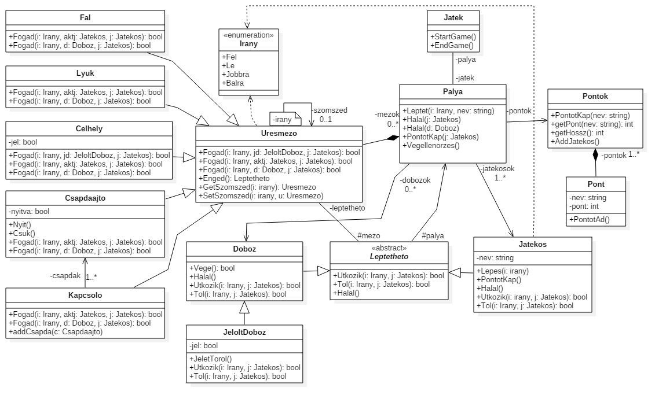

* 1. ***Osztályok leírása***
     1. **Celhely**
        + **Felelősség**

A pálya Célhely típusú mezőjét kezeli, figyeli a Célhelyre kerülő objektumokat és végrehajtja az ennek következményeként kialakuló szükséges módosításokat. Ha valaki a Célhelyre tol egy jelölt ládát, pontot kap érte és a Célhely jelöletlenné válik.

* + - * **Ősosztályok**

Uresmezo →Celhely

* + - * **Attribútumok**
* **bool jel:** Ha a mezőre jelölt láda kerül, elveszti a jelölését. Ez az attribútum ezt jelöli.
  + - * **Metódusok**
* **bool Fogad(Irany i, JeloltDoboz jd, Jatekos j)**: Kezeli azt az esetet, amikor valaki jelölt dobozt tol a célhelyre. A lépés sikerességétől függően bool értékkel tér vissza és siker esetén pontot ad az adott játékosnak, aki rátolta a dobozt. Az esetleges továbbtolódás irányát adja meg az „i” paraméter.
* **bool Fogad(Irany i, Jatekos aktj Jatekos j)**: Játékos lép a mezőre. A lépést kezdeményező játékos az „aktj”, a ténylegesen a mezőre kerülő játékos a „j”. Ha sikeres a lépés, igaz értékkel tér vissza. Az esetleges továbbtolódás irányát adja meg az „i” paraméter.
* **bool Fogad(Irany i, Doboz d, Jatekos j)**: (Jelöletlen) doboz kerül a mezőre. A játékos az, aki a dobozt megtolta. Ha sikeres a lépés, igaz értékkel tér vissza. Az esetleges továbbtolódás irányát adja meg az „i” paraméter.
  + 1. **Csapdaajto**
       - **Felelősség**

A pálya Csapdaajto típusú mezőjét kezeli, figyeli a Csapdaajto-ra kerülő objektumokat és végrehajtja az ennek következményeként kialakuló szükséges módosításokat. Ha zárva van, akkor üres mezőként, ha nyitva, akkor lyukként viselkedik. Az állása a hozzákötött kapcsolótól függ, de kezdetben minden csapda ajtó zárva van.

* + - * **Ősosztályok**

Uresmezo → Csapdaajto

* + - * **Attribútumok**
* **bool nyitva:** A csapdaajtó állapota, ami megmondja, hogy nyitva van-e vagy csukva.
  + - * **Metódusok**
* **Nyit()**: A jel értékét igazra állítja, amivel az ajtót nyitott állapotba teszi.
* **Csuk()**: A jel értékét hamisra állítja, amivel az ajtót csukott állapotba teszi.
* **bool Fogad(Irany i, Jatekos aktj, Jatekos j)**: Ha a csapdaajtó állapota nyitott, akkor a rákerülő játékos meghal (és igazzal tér vissza), ha az állapota csukott, akkor úgy viselkedik, mint az ősosztálya. A lépést kezdeményező játékos az „aktj”, a ténylegesen a mezőre kerülő játékos a „j”. Az esetleges továbbtolódás irányát adja meg az „i” paraméter.
* **bool Fogad(Irany i, Doboz d, Jatekos j)**: Ha a csapdaajtó állapota nyitott, akkor a rákerülő doboz eltűnik (és igazzal tér vissza), ha az állapota csukott, akkor úgy viselkedik, mint az ősosztálya. Az esetleges továbbtolódás irányát adja meg az „i” paraméter.
  + 1. **Doboz**
       - **Felelősség**

A dobozok kezeléséért felelős. Megállapíthatja a mozgathatóságukat, illetve eltüntetheti őket.

* + - * **Ősosztályok**

Leptetheto → Doboz

* + - * **Metódusok**
* **bool Vege()**: Ellenőrzi, hogy a doboz képes-e még mozogni, vagy már nem tudjuk eltolni. Ennek megfelelően tér vissza egy bool értékkel.
* **Halal()**: Eltünteti a dobozt a játékból.
* **bool Utkozik(Irany i, Jatekos j)**: Akkor hívódik ez a függvény, ha a dobozunkat megtolja egy másik doboz. Paraméterként meg van adva a lépést kezdeményező játékos és a tolás iránya.
* **bool Tol(Irany i, Jatekos j)**: Akkor hívódik ez a függvény, ha a dobozunkat megtolja egy másik doboz. Paraméterként meg van adva a lépést kezdeményező játékos és a tolás iránya.
  + 1. **Fal**
       - **Felelősség**

A pálya Fal típusú mezőjét kezeli. Ez képzi az akadályt a pályán, az osztály figyeli, hogy ne kerülhessen semmi a mezőre.

* + - * **Ősosztályok**

Uresmezo → Fal

* + - * **Metódusok**
* **bool Fogad(Irany i, Jatekos aktj, Jatekos j)**: Az UresMezo Fogad metódusát írja felül. Elutasítja az érkeztetési kérést (hamissal tér vissza).
* **bool Fogad(Irany i, Doboz d, Jatekos j)**: Az UresMezo Fogad metódusát írja felül. Elutasítja az érkeztetési kérést (hamissal tér vissza).

**4.3.5 Irany <<enumeration>>**

* + - * **Felelősség**

Enum osztály, a mozgási irányokat tárolja.

* + - * **Attribútumok**
* **Fel**
* **Le**
* **Jobbra**
* **Balra**

**4.3.6 Jatek**

* + - * **Felelősség**

A játék elindításáért és befejeződéséért felelős.

* + - * **Attribútumok**
* **Palya palya:** Referencia a pályára.
  + - * **Metódusok**
* **Startgame()**: Elindítja a játékot
* **Endgame()**: Befejezi a játékot.

**4.3.7 Jatekos**

* + - * **Felelősség**

A játékosok lépéseinek és pontjainak kezeléséért felelős. A felhasználó a játékost irányítva tud játszani, ők a raktári dolgozók, akik a dobozokat tolják a pályán.

#### Ősosztályok

Leptetheto → Jatekos

* + - * **Attribútumok**
* **string nev:** A felhasználó azonosítója, aki a játékost irányítja.
  + - * **Metódusok**
* **Lepes(Irany i):** A pálya hívja meg, hogy léptesse a játékost, ami meghívja a mező Fogad függvényét.
* **PontotKap():** A jelölt ládák célhelyre tolásakor a játékos pontot kap. Ez a függvény felelős érte.
* **Halal():** Megöli a játékost.
* **bool Utkozik(irany i, Jatekos j)**: A Leptethető interfész-béli függvény felüldefiniálása, az az eset, amikor egy doboz megtol egy játékost. Ilyenkor, ha a játékos mögött nincs már üres mező, a játékos nem továbbtolódik, hanem meghal.
* **bool Tol(Irany i, Jatekos j):** Ha a játékost játékos tolja meg, akkor ez a függvény hívódik meg. A játékos referencia ahhoz kell, amikor egy sor megtolt doboz végén egy jelölt doboz pontot akar adni a játékosnak, tehát a lépést kezdeményező játékost jelöli.

**4.3.8 JeloltDoboz**

* + - * **Felelősség**

A jelölt doboz kezeléséért felelős. A JeloltDoboz-t kell a játékosoknak a célhelyre tolnia, ezután a doboz elveszti a jelölését.

* + - * **Ősosztályok**

Leptetheto → Doboz → JeloltDoboz

* + - * **Attribútumok**
* **bool jel:** A doboz jelölése. Ha a célmezőre jelölt láda kerül, a JeloltDoboz elveszti a jelölését.
  + - * **Metódusok**
* **JeletTorol():** Törli a jelölést a dobozról.
* **bool Utkozik(Irany i, Jatekos j)**: Akkor hívódik ez a függvény, ha a dobozunkat megtolja egy másik doboz. Paraméterként meg van adva a lépést kezdeményező játékos és a tolás iránya.
* **bool Tol(Irany i, Jatekos j)**: Akkor hívódik ez a függvény, ha a dobozunkat megtolja egy másik doboz. Paraméterként meg van adva a lépést kezdeményező játékos és a tolás iránya.

**4.3.9 Kapcsolo**

* + - * **Felelősség**

A pálya Kapcsolo típusú mezőjét kezeli, figyeli a Kapcsolo-ra kerülő objektumokat és végrehajtja az ennek következményeként kialakuló szükséges módosításokat. Ha egy játékos egy ládát tol a kapcsolóra, akkor az kinyitja a hozzákapcsolt csapdaajtókat, ha ő lép a kapcsolóra, akkor bezárja.

* + - * **Ősosztályok**

Uresmezo → Kapcsolo

* + - * **Attribútumok**
* **Csapdaajto[ ] csapdak:** Azoknak a Csapdaajto-knak a listája, amiket az adott kapcsolóval átállíthatunk.
  + - * **Metódusok**
* **bool Fogad(Jatekos j)**: Ha játékos lép rá akkor becsukja a csapdaajtókat.
* **bool Fogad(Doboz d, Jatekos j)**: Ha a csapdaajtó állapota nyitott, akkor a rákerülő doboz meghal (és igazzal tér vissza), ha az állapota csukott, akkor úgy viselkedik, mint az ősosztálya.
* **addCsapda(Csapdaajto c):** Hozzáadja a paraméterként megadott csapdaajtót a kapcsoló által kapcsolható csapdákhoz.

**4.3.10 Leptetheto <<abstract>>**

* + - * **Felelősség**

Abstract osztály, ami a léptethető objektumokat kezeli. Segítségével a játékosokat és a dobozokat is képesek vagyunk a mezők azonos attribútumában tárolni.

* + - * **Attribútumok**
* **UresMezo mezo:** Az aktuális mezőt tárolja, amin az objektum van.
* **Palya palya:** Referencia a pályára.
  + - * **Metódusok**
* **bool Utkozik(Irany i, jatekos j):** Ha egy mozgatható objektumot doboz tol meg, akkor ez hívódik meg. A játékos referencia ahhoz kell, amikor egy sor megtolt doboz végén egy jelölt doboz pontot akar adni a játékosnak.
* **bool Tol(Irany i, Jatekos j):** Ha egy mozgatható objektumot játékos tol meg, akkor ez a függvény hívódik meg. A játékos referencia ahhoz kell, amikor egy sor megtolt doboz végén egy jelölt doboz pontot akar adni a játékosnak, tehát a lépést kezdeményező játékost jelöli.
* **Halal():** Absztrakt függvény a leszármazottak halálához.

**4.3.11 Lyuk**

* + - * **Felelősség**

A pálya Lyuk típusú mezőjét kezeli, figyeli a Lyuk-ra kerülő objektumokat és végrehajtja az ennek következményeként kialakuló szükséges módosításokat. Olyan mező, amelybe lépve a játékos, vagy láda eltűnik.

* + - * **Ősosztályok**

Uresmezo → Lyuk

* + - * **Metódusok**
* **bool Fogad(Irany i, Jatekos aktj, Jatekos j)**: Meghívja a játékos halál függvényét, és igazzal tér vissza.
* **bool Fogad(Irany i, Doboz d, Jatekos j)**: Meghívja a doboz halál függvényét, és igazzal tér vissza.

**4.3.12 Palya**

* + - * **Felelősség**

Tárolja a mezőket, játékosokat, dobozokat. Összeköti a játék különálló részeit, és előállítja a kirajzoláshoz szükséges adatokat. Ez végzi a játék végellenőrzését is.

* + - * **Attribútumok**
* **Uresmezo[ ] mezok:** Eltárolja a pályán lévő mezőket egy egydimenziós tömbben. tömbben.
* **Jatek jatek:** Referencia az aktuális játékra.
* **Jatekos[ ] jatekosok:** Referencia a játékban lévő játékosokra.
* **Doboz[ ] dobozok:** Referencia a dobozokra.
* **Pontok pontok:** A játékosok pontjait tárolja.
  + - * **Metódusok**
* **Leptet(Irany i, string nev):** Elvégez egy lépést a játékban.
* **Halal(Jatekos j):** Törli az adott játékosra mutató referenciát.
* **Halál(Doboz d):** Törli az adott dobozra mutató referenciát.
* **PontotKap(Jatekos j):** Pontot ad az adott játékosnak.
* **Vegellenorzes():** Ellenőrzi, hogy van-e még doboz, ami képes lépni.

**4.3.13 Pont**

* + - * **Felelősség**

A kiosztandó pont megvalósítása egy adott játékosra vonatkozóan.

* + - * **Attribútumok**
* **string nev:** A pont tulajdonosának neve.
* **int pont:** A játékos pontszáma.
  + - * **Metódusok**
* **PontotAd():** Pontot ad a játékosnak.

**4.3.14 Pontok**

* + - * **Felelősség**

A pontok kiosztásáért és tárolásáért felelős osztály.

* + - * **Attribútumok**
* **Pont[ ] pontok:** A játékosok pontszámai.
  + - * **Metódusok**
* **PontotKap(Jatekos j):** Az adott játékosnak ad pontot.
* **Pont getPont(int i):** Visszaadja az i-edik pontot Pont objektumként.
* **int getHossz():** Visszaadja a pontok számát.
* **AddJatekos():** Új játékost adunk hozzá, hogy az ő pontjait is nyilvántarthassuk.

**4.3.15 UresMezo**

* + - * **Felelősség**

A pálya egy adott mezőjét kezeli, az ottani aktuális történésekre reagál, és elvégzi a szükséges módosításokat, ha kell.

* + - * **Attribútumok**
* **UresMezo szomszed[irany]:** Tárolja a szomszéd mezőket a megadott irányokban.
* **Leptetheto leptetheto:** Referencia a mezőn lévő léptethető objektumra
  + - * **Metódusok**
* **bool Fogad(Irany i, JeloltDoboz jd, Jatekos j)**: Jelölt doboz tolódik a mezőre a megadott játékos által a megadott irányba. Ha sikeres a lépés, igaz értékkel tér vissza.
* **bool Fogad(Irany i, Jatekos aktj, Jatekos j)**: Játékos került a mezőre. A lépést kezdeményező játékos az „aktj”, a ténylegesen a mezőre kerülő játékos a „j”.
* **bool Fogad(Irany i, JeloltDoboz jd, Jatekos j)**: Doboz kerül a mezőre. A játékos az, aki a dobozt megtolta. Ha sikeres a lépés, igaz értékkel tér vissza.
* **Leptetheto Enged():** Elengedi és visszaadja a léptethető objektumot, ha az más mezőre kerül.
* **UresMezo GetSzomszed(Irany i):** Visszaadja a szomszéd mezőt az adott irányban.
* **UresMezo SetSzomszed(Irany i, UresMezo u):** Beállítja a megadott mezőt szomszédnak a megadott irányban.

***4.4 Szekvencia diagramok***

*4.4.1 JátékosTolódik*

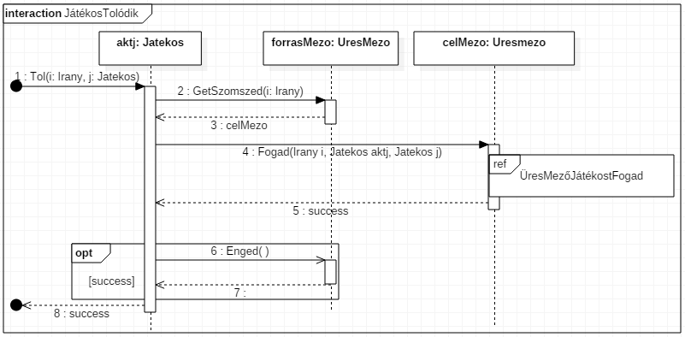Ezen a szekvencián látható, ahogy egy játékost egy másik játékos elmozdít. Először lekérdezzük a célmezőt a forrásmezőtől, majd megpróbálunk rá átlépni. Ha ez sikerül, akkor lelépünk az aktuális mezőnkről. A lépésünk sikerességét visszaadjuk a hívónak.  
  
Referált szekvencia diagramok:

* ÜresMezőJátékostFogad: 4.4.6

*4.4.2 JátékosLép*

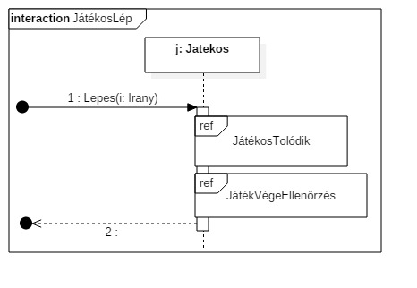Ezen a szekvencián látható a játékos saját maga által kezdeményezett mozgása. A a mozgás része identikus a Tol-lal. Lépés után a játék végének ellenőrzését végezzük.  
  
Referált szekvencia diagramok:

* JátékosTolódik: 4.4.1
* JátékVégeEllenőrzés: 4.4.17

*4.4.3 JátékosÜtközik*

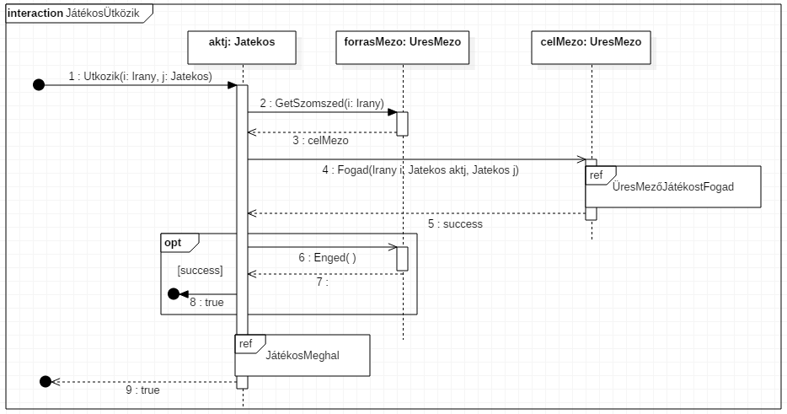Ezen a szekvencián látható, ahogy egy játékost egy doboz elmozdít. A játékost megpróbáljuk eltolni egyenesen, vagy valamelyik oldalra, ha ez nem sikerül, akkor a játékos meghal.  
  
Referált szekvencia diagramok:

* JátékosMeghal: 4.4.15

*4.4.4 DobozTolódik* 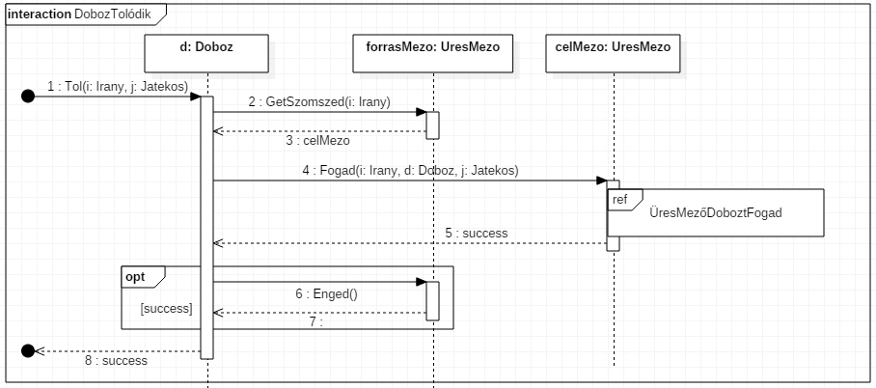Ebben a szekvenciában látható, ahogy egy dobozt egy játékos elmozdít.  
  
Referált szekvencia diagramok:

* ÜresMezőDoboztFogad: 4.4.7

*4.4.5 DobozÜtközik*

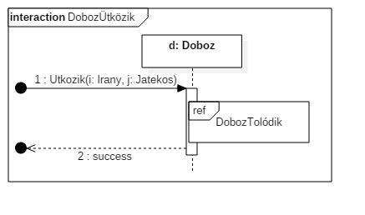Ezen a szekvencián látható, ahogy egy dobozt egy másik doboz elmozdít. A folyamat identikus azzal, ahogy egy dobozt játékos elmozdít.  
  
Referált szekvencia diagramok:

* DobozTolódik: 4.4.4

*4.4.6 ÜresMezőJátékostFogad[1][2]*

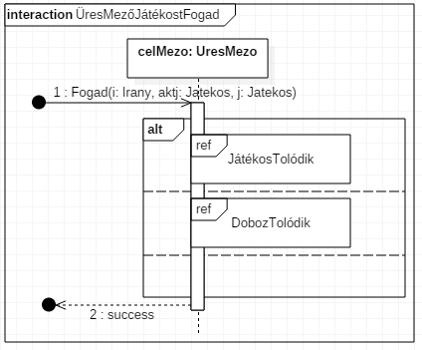Ezen a szekvencián látható az a rész, amely majdnem minden mezőre lépéskor lezajlik. Meghívódik a rajta levő Leptetheto Tol metódusa (ha van rajta).  
  
Referált szekvencia diagramok:

* JátékosTolódik: 4.4.1
* DobozTolódik:4.4.4

*4.4.7 ÜresMezőDoboztFogad[3][4]*

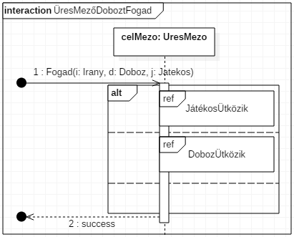Ezen a szekvencián látható az a rész, amely majdnem minden mezőre lépéskor lezajlik. Meghívódik a rajta levő Leptetheto Utkozik metódusa (ha van rajta).  
  
Referált szekvencia diagramok:

* JátékosÜtközik: 4.4.3
* DobozÜtközik: 4.4.5

*4.4.8 CélhelyJelöltDoboztFogad 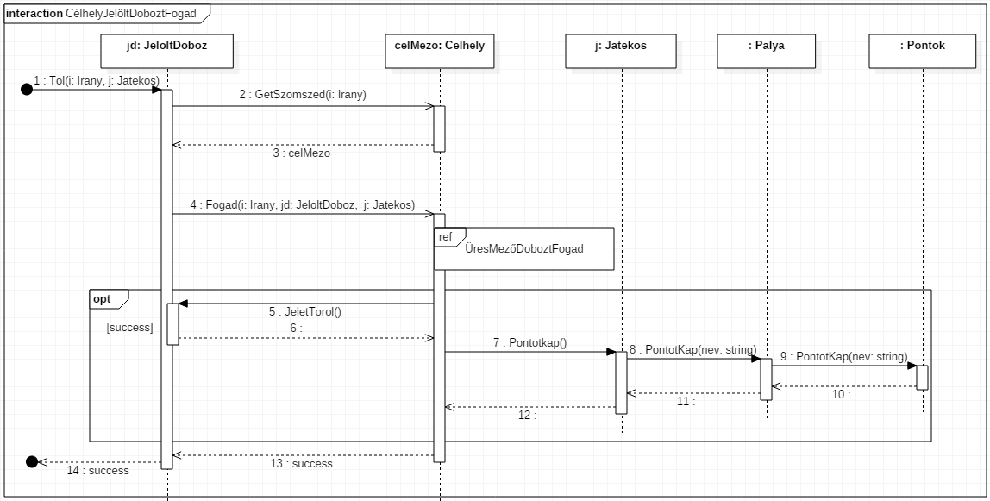*Ezen a szekvencián látható az a rész, amikor egy JeloltDoboz Celhely-re érkezik. Ha az üres mezőkre jellemző műveletek lezajlanak, törlődik a doboz jelölése, és pontot osztunk a megfelelő játékosnak. A sikerességet jelezzük a hívónak.  
  
Referált szekvencia diagramok:

* ÜresMezőDoboztFogad: 4.4.7

*4.4.9 KapcsolóJátékostFogad*

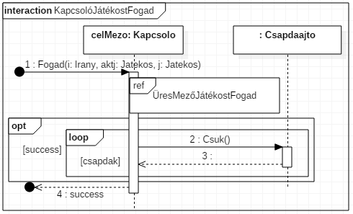Ezen a szekvencián látszik az a folyamat, amikor egy Jatekos egy Kapcsolo-ra érkezik. Ha sikeresen lezajlott az Uresmezo-re általánosan jellemző folyamat, akkor minden, a Kapcsolo-hoz tartozó Csapdaajto Csuk metódusa meghívódik. A sikerességet jelezzük a hívónak.  
  
Referált szekvencia diagramok:

* ÜresMezőJátékostFogad: 4.4.6

*4.4.10 KapcsolóDoboztFogad[5]*

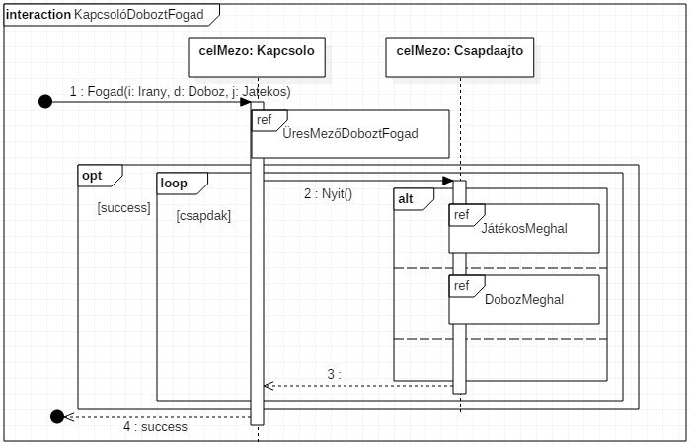Ezen a szekvencián látszik az a folyamat, amikor egy Doboz egy Kapcsolo-ra érkezik. Ha az Uresmezo-re általánosan jellemző folyamat sikeresen lezajlik, akkor minden, a Kapcsolo-hoz tartozó Csapdaajto Nyit metódusa meghívódik, és ha bármely csapdaajtón található Jatekos, vagy Doboz, azok meghalnak. A sikerességet jelezzük a hívónak.  
  
Referált szekvencia diagramok:

* ÜresMezőDoboztFogad: 4.4.7
* JátékosMeghal: 4.4.15
* DobozMeghal: 4.4.16

*4.4.11 LyukJátékostFogad*

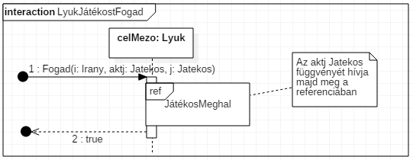Ezen a szekvencián látszik az a folyamat, amikor egy Jatekos egy Lyuk-ra érkezik. Itt nem hívódik meg az Uresmezo-re általánosan jellemző folyamat, mert minden esetben meghal a Jatekos és true-t jelez vissza a hívónak. A JátékosMeghal szekvenciában az „aktj” játékosra hívjuk a referenciában szereplő függvényt, mert ő kerül ténylegesen a lyukba, a „j” játékos csak az, aki a tolást/lépést kezdeményezte.  
  
Referált szekvencia diagramok:

* JátékosMeghal: 4.4.15

*4.4.12 LyukDoboztFogad*

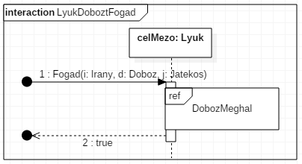Ezen a szekvencián látszik az a folyamat, amikor egy Doboz egy Lyuk-ra érkezik. Itt nem hívódik meg az Uresmezo-re általánosan jellemző folyamat, mert minden esetben meghal a Doboz és true-t jelez vissza a hívónak.  
  
Referált szekvencia diagramok:

* DobozMeghal: 4.4.16

*4.4.13 CsapdaajtóDoboztFogad* 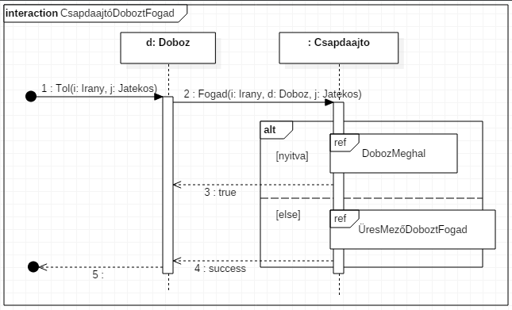Ezen a szekvencián látszik az a folyamat, amikor egy Doboz Csapdaajto-ra mozog. Ha nyitva van, a Doboz meghal, és true-val térünk vissza. Csak ha nincs nyitva, értékelődik ki az Uresmezo-re általánosan jellemző folyamat. Ekkor a sikerességet jelezzük a hívónak.  
  
Referált szekvencia diagramok:

* DobozMeghal: 4.4.16
* ÜresMezőDoboztFogad: 4.4.7

*4.4.14 CsapdaajtóJátékostFogad 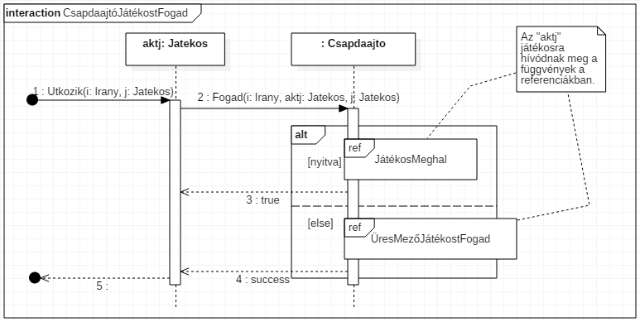*

Ezen a szekvencián látszik az a folyamat, amikor egy Doboz Csapdaajto-ra mozog. Ha nyitva van, a Doboz meghal, és true-val térünk vissza. Csak ha nincs nyitva, értékelődik ki az Uresmezo-re általánosan jellemző folyamat. Ekkor a sikerességet jelezzük a hívónak.

Referált szekvencia diagramok:

* JátékosMeghal: 4.4.15
* ÜresMezőJátékostFogad: 4.4.6

*4.4.15 JátékosMeghal*

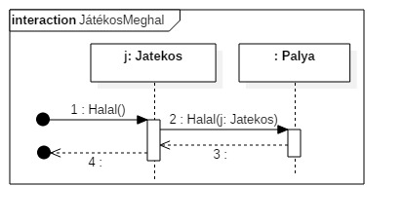Ezen a szekvencián látszik az a folyamat, amikor egy Jatekos meghal. Jelzi a Palya-nak, hogy meghalt és hívódjon meg a neki megfelelő Halal metódusa.

*4.4.16 DobozMeghal*

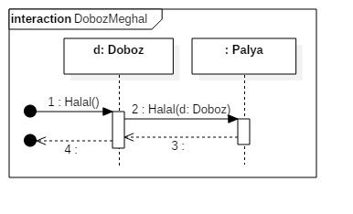   
Ezen a szekvencián látszik az a folyamat, amikor egy Doboz meghal. Jelzi a Palya-nak, hogy meghalt és hívódjon meg a neki megfelelő Halal metódusa.

*4.4.17 JátékVégeEllenőrzés*

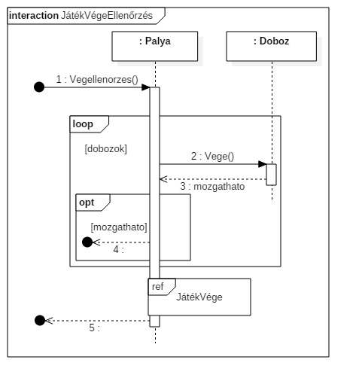Ezen a szekvencián látszik az a folyamat, amikor a játék végét ellenőrzi a rendszer. A játék végének egyik lehetséges esete, hogy nincs mozgatható doboz. E végett a Palya lekérdezi minden doboztól, hogy mozgatható-e, ha talál mozgatható dobozt, akkor visszatér a többi vizsgálata nélkül. Ha megvizsgálta az összeset és nem talált mozgatható dobozt, akkor a játéknak vége.  
  
Referált szekvencia diagramok:

* JátékVége: 4.4.18

*4.4.18 JátékVége*

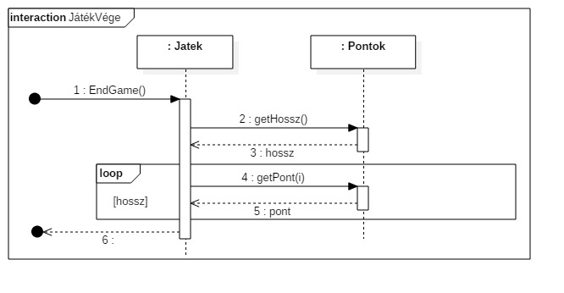Ez a szekvencia ábrázolja azt a folyamatot, ami a játék végén zajlik le. A Jatek lekérdezi a játékosok szerzett pontjait.

***4.5 State-chartok***

*4.5.1 Csapdaajtók állása*

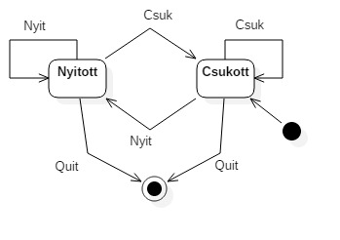

***4.6 Napló***

|  |  |  |  |
| --- | --- | --- | --- |
| **Kezdet** | **Időtartam** | **Résztvevők** | **Leírás** |
| 2018.03.02. 11:15 | 4 óra | Horvath | Tevékenység: Class Diagram áttervezése, és megvalósítása |
| 2018.03.03. 12:30 | 2 óra | Holub | Holub újra elkészítette az objektumkatalógust a megbeszélt javítások alapján |
| 2018.03.04. 11:00 | 2 óra | Horvath | Tevékenység: Szekvencia Diagramok átgondolása |
| 2018.03.04. 11:00 | 4 óra | Mocsári | Tevékenység: Szekvencia Diagramok javítása |
| 2018.03.04. 14:45 | 3 óra | Bottlik | Tevékenység: Class Diagram leírása |
| 2018.03.04. 22:00 | 1 óra | Horvath | Tevékenység: Dokumentum megírása, naplózás |
| 2018.03.04. 22:10 | 1 óra | Holub | Tevékenység:  Dokumentum áttekintése |
| 2018.03.05. 7:30 | 2 óra | Mocsári | Dokumentum végleges formázása, szekvencia diagram leírások elkészítése |

1. Az Jatekos-/Doboz-ra osztás csak szemléltetés végett szerepel, A Fogad metódus egy Leptetheto::Tol metódust hív meg, az elágazás az alapján dől el, hogy az UresMezo által tartalmazott Leptetheto Jatekos, vagy Doboz leszármazott-e.
2. Azért szerepel még egyszer a Fogad metódus, mivel ez az ősosztály fogad metódusának hívása
3. Az Jatekos-/Doboz-ra osztás csak szemléltetés végett szerepel, A Fogad metódus egy Leptetheto::Utkozik metódust hív meg, az elágazás az alapján dől el, hogy az UresMezo által tartalmazott Leptetheto Jatekos, vagy Doboz leszármazott-e.
4. Azért szerepel még egyszer a Fogad metódus, mivel ez az ősosztály fogad metódusának hívása
5. Az Jatekos-/Doboz-ra osztás csak szemléltetés végett szerepel, A metódus egy Leptetheto::Halal() metódust hív meg, az elágazás az alapján dől el, hogy az UresMezo által tartalmazott Leptetheto Jatekos, vagy Doboz leszármazott-e.